***Сценарий мероприятия ко Дню рождения***

***Ахмата-Хаджи Кадырова.***

***( 23 августа 1951 г.р.)***

***«Мы память о нем в сердцах сбережем»***

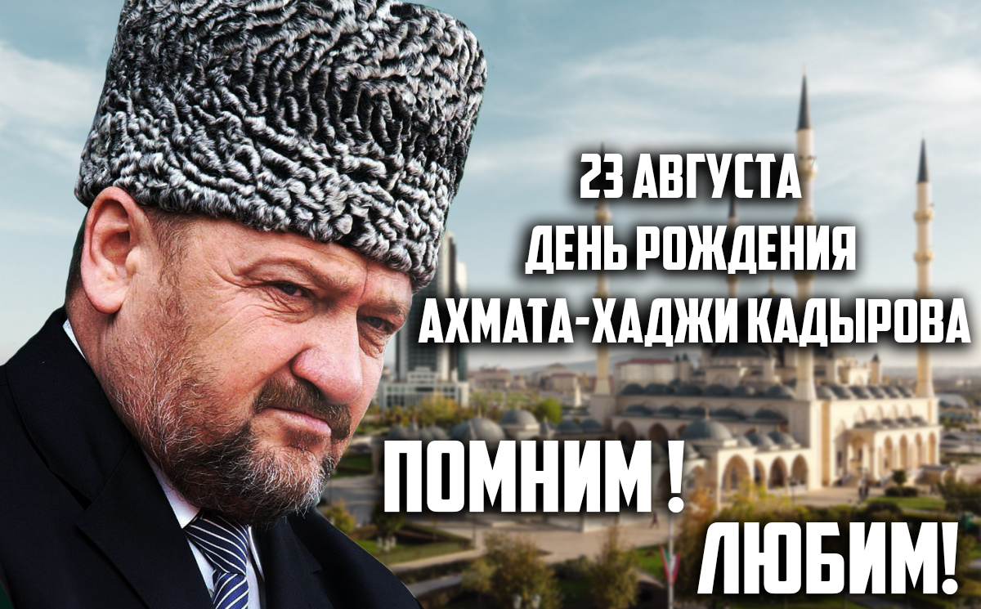

**Ведущий 1.**

-Де дик хилла, лараме хьеший, бераш!

**Ведущий 2:**

-Добрый день, уважаемые гости, дети!

**Ведущий 1:**

- Сегодня мы собрались с вами здесь в этом зале, чтобы отдать дань уважения и памяти великому человеку, спасшему наш народ от неминуемой гибели.

**Ведущий 2:**

-23 августа первому президенту Чеченской Республики, Герою России Ахмат-Хаджи Кадырову ( Дал г1азот къобал дойла цуьн) исполнилось бы 72 год.

**Ведущий 1:**

Никакими словами не измерить и не описать подвиг  Ахмат-Хаджи Кадырова, ценою своей жизни спасшего чеченский народ  от войн и потрясений и сохранившего целостность России!

**Ведущий 2:**

Он сумел  и как грамотный религиозный деятель, и как прозорливый политик понять  происходящее и остановить войну. Это был мужественный и решительный шаг человека, знающего,  на что идет ради спасения своего народа.

**Реб.:**Харжаме хоьттина, къам доьхна хьоьвзича.

Верасал т1елаьцна, Къонаха вара хьо.

Делан дош галдоккхуш, йовсараш баьржича,

Нийса некъ гайтина, бусалба вара хьо.

**Реб.:**Доьзална дика да, къомана дика к1ант.

Стогаллийн амалшца, дешан да вара хьо.

Хьайн мехка дола деш, вехиийла лаьара.

Тхо байлахь дитина , хьо Деле д1авирзи.

Доьналле хьаьжжина, ял алсам йоккхуш,

Везачу цу Дала, декъала войла хьо!

**Ведущий 1:**

Он очень любил свой народ и свою землю, чтил обычаи и традиции своего народа. Благодаря его мудрой политике, его беспримерному подвигу мы можем жить спокойно и сч**а**стливо, просыпаться под мирным небом и радоваться каждому дню.

**Песня: «Ахьмад-Хьаьжа».**

**Ведущий 1:** Ахмат-Хаджи Кадыров (Дал г1азот къобал дойл) как никто другой понимал, что будущее Чеченской Республики- это юное поколение, и отдавал много сил для того, чтобы дети не слышали взрывы бомб и снарядов, не видели слезы матерей. Как бы он радовался и был бы счастлив, видя радостные лица детей, слыша их звонкий смех.

**Ведущий 2**: Мир и покой детей, независимо от нации и религиозной принадлежности -вот высшие ценности Ахмат-Хаджи Кадырова. Его отцовскую заботу чувствовали все дети.

**Реб.:**Мир пришел на Чеченскую землю,  
Мир пришел, а тебя с нами нет.  
Нет тебя, Президент Чечни, первый,  
Без тебя мы встречаем рассвет.   
Твой народ говорит: Ахмат, слышишь,  
Ты навечно в Чеченском строю!  
И, сейчас в унисон с нами дышишь,  
Навсегда прекращаю войну.

**Реб.:**Ты навсегда остался в сердце,  
Наш первый Президент Чечни.  
У твоего костра согреться,  
Мечтали мы в большом пути.  
Когда теряли свои силы:  
Ты шел вперед и побеждал.  
Россия и Чечня - едины!  
Ахмат, ты твердо, это знал!

**Реб.:** Мы не вправе судить за ошибки,  
Дал нам право на жизнь лишь Аллах.  
Но, в Чечне мир всегда очень зыбкий,  
И, ошибки, увы, против нас!   
**Реб.:** На Коране поклялся однажды:  
Умереть за Чеченский народ!  
Видно суру прочел кто-то раньше,  
Взрывом он опозорил свой род.   
**Реб.:** Эхо взрыва в душе отболело,  
Но, в глазах, поселилась печаль.  
Продолжаем Ахмат твое дело,  
Чтоб Чеченский аккорд зазвучал!

**Ведущий 1:** А-Х. Кадыров, как никто другой, знал свой народ как созидателя, гордился им и уважал его, что было для него само собой разумеющимся. Он за него геройски боролся против всех, кто его унижал и издевался. Хотелось бы напомнить его знаменитые слова, произнесенные им на телепередаче «Свобода слова», облетевшие весь мир**:**

**«Я не позволю издеваться над моим народом ни генералам, ни боевикам!»**

**Ведущий 2**: Чрезвычайно важной чертой характера Ахмат-Хаджи. Кадырова было и то, что он никогда не различал людей по тейповому или национальному признаку. Он умел находить общий язык со всеми людьми, будь то пожилой человек с высокогорного хутора или же глава великой державы. Именно эти дипломатические качества вознесли Ахмат-Хаджи Кадырова на столь высокий политический Олимп.

***Ведущий 1:***  Деятельность Ахмат-Хаджи Кадырова получила высокую оценку не только на его родине. Памятны слова В.В. Путина о нем: «Это был, конечно, уникальный человек – абсолютно целостный, порядочный и в высшей степени мужественный. Никогда для себя ничего не выговаривал. Всегда, когда бы мы с ним ни встречались и о чем бы ни говорили, все сводилось к интересам чеченского народа. И, конечно, не может не вызывать уважения народ, у которого есть такие сыновья».

**Ведущий 2:**

9 Мая, 2004г.в праздничный День Победы трагически оборвалась жизнь первого президента Ч.Р.Ахмата-Хаджи Кадырова. Он ушел непобежденным. **Реб:**Где-то в дали, за туманом ночным  
Души солдат войны.  
Ахмат Хаджи Кадыров –  
 Великий Герой Чечни. **Реб:**Не только Герой, не только,  
Он Воин, Политик, Отец.  
Он мог найти Слово Правды  
Для сотен заблудших сердец. **Реб:**Для тысяч обманутых душ,  
И ослепленных глаз.  
Он делал мужскую работу  
Во имя Людей, ради Нас. **Реб:**Мужскую работу для Мира.  
Работу во имя Страны.  
Чтобы  покой и достаток  
Пришли в дома всей Чечни. **Реб:**Его огромное сердце - наполнено Добротой.  
Он не погиб от взрыва,  
 Он - с нами,  
 Он - просто Живой!

**Ведущий 2:**

Мудрость и мужество Ахмат-Хаджи Кадырова соседствовали рядом и помогали ему уверенно двигаться к поставленной цели. Значительное видится на расстоянии. Чем больше времени его отделяет от нас, тем лучше мы видим величие подвига, совершённого им во имя народа, чем дальше мы продвигаемся по пути, предначертанному Ахмат-Хаджи Кадыровым, тем ближе он становится для нас… Всей своей героической жизнью и трагической гибелью он показал нам всем, как надо любить и защищать Родину

**Ведущий 1:**

– Гарантом процветания и благополучия региона является продолжатель дела Ахмат-Хаджи Кадырова, его достойный сын, Глава ЧР, Герой России Рамзан Ахматович Кадыров, сумевший превратить Чеченскую Республику в самый динамично развивающийся и безопасный субъект страны.   Мы должны благодарить Всевышнего, что  у нас был такой человек в лице Ахмат-Хаджи и  сегодня имеем в лице Рамзана Кадырова.

**Стихи для Рамзана Кадырова**

**Ведущий.**Дело Ахмат- Хаджи Кадырова продолжает его сын Рамзан Кадыров – президент, Герой России. Отцовские заповеди живут в сыновней душе, в крови. Рамзан Кадыров — мессианский политик. Когда его спрашивают, как ему удалось поднять Чечню из пепла и праха? Построить невиданной красоты города. Возвести мечети и университеты. Зажечь в опухших от слёз глазах веру в радость, жизнь и национальную победу. Он смотрит на портрет отца и говорит заповедь, которую от него услышал: нужно любить народ и бояться Аллаха.

**Отчизной жил он…!**

Веков печатью убелённые седины.

Склони Кавказ в поклоне низком.

Ушёл твой сын, безвременно, достойный.

Рукою подлости сраженный, как герой.

Отчизной жил он, Верой и тобою.

Мечтой о жизни светлой и прямой.

Железной волей, мудростью, отвагой.

Свои надежды, претворяя в жизнь.

Людей, он благо, ставил высшей целью.

Словами и делами шёл к нему.

Хребет войны, сломив своим упорством.

Нам смех детей и солнца свет вернул.

Скорбит Кавказ. И небо льёт дожди.

Священную, мы чтим отца народа память.

Придёт пора, баллады станут в ряд.

О жизни и делах, Ахмат – Хаджи.